**hack、IE6兼容**

**一、hack**

针对不同的浏览器写不同的html和css，达到显示一样的效果

分类：html hack，css hack

1. **html hack**

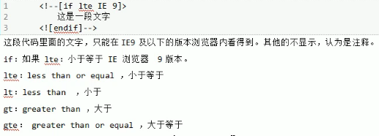

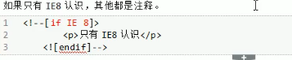

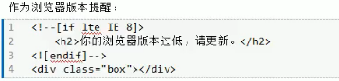

1. **css hack**

针对不同浏览器写不同的css样式

分类：属性值的hack、选择器的hack

**①值的hack**

对某一个特定属性值写hack

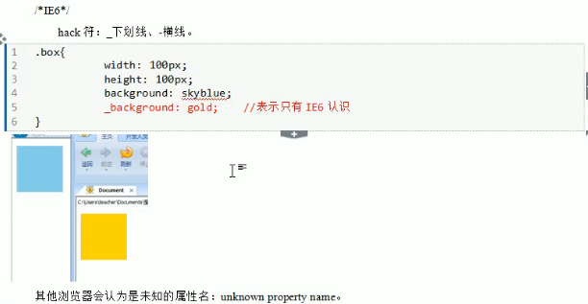

------------------------------------------------------------------------------------

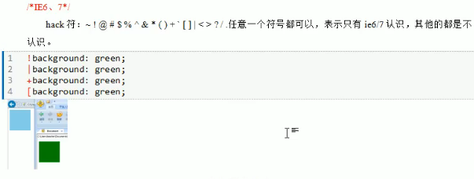

-------------------------------------------------------------------------------------

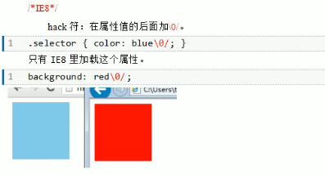

---------------------------------------------------------------------------------

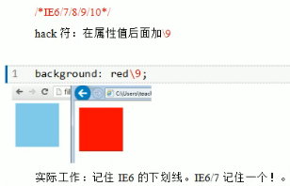

**②选择器hack**

针对不同的浏览器，加载不同选择器内的所有样式

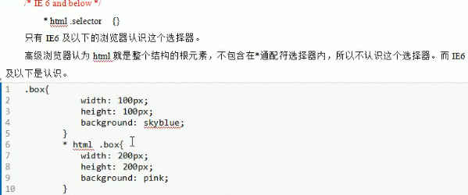

等价于，.box内部的属性值都加hack符号



-------------------------------------------------------------------------------------------------

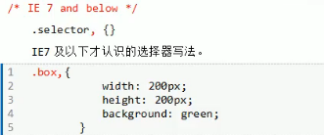

------------------------------------------------------------------------------------------------

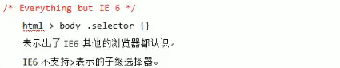



**二、IE6兼容问题**

1. **盒模型**

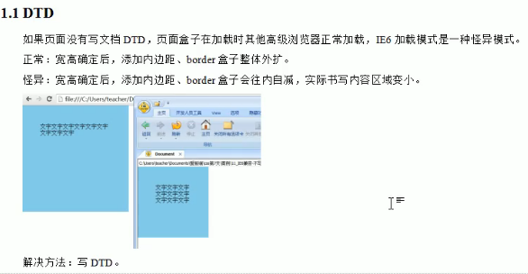

-------------------------------------------------------------------------------------------------------

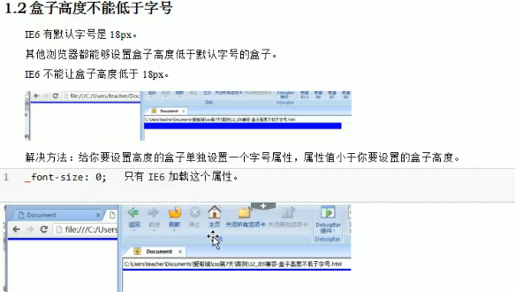

--------------------------------------------------------------------------------------------------



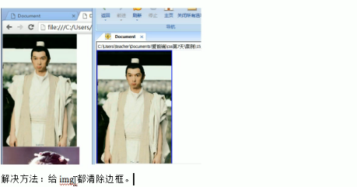

**2、浮动**





